UWAGA! OBIEKT MONITOROWANY

ADMINISTRATOR DANYCH
Administratorem Pani/Pana danych osobowych przetwarzanych w związku z prowadzonym monitoringiem wizyjnym jest ….. z siedzibą w …. (…) przy ul. ………………………….………..
W przypadku pytań związanych z prowadzonym monitoringiem zapraszamy do kontaktu
z inspektorem ochrony danych pod adresem: ………………………………………………………
CEL PRZETWARZANIA
Pani/Pana dane osobowe będą przetwarzane w celu zapewnienia bezpieczeństwa pracowników oraz współpracowników Administratora, ochrony jego mienia oraz zachowania w tajemnicy informacji, których ujawnienie mogłoby narazić Administratora na szkodę, co stanowi prawnie uzasadniony interes Administratora (art. 6 ust. 1 lit. f) RODO).
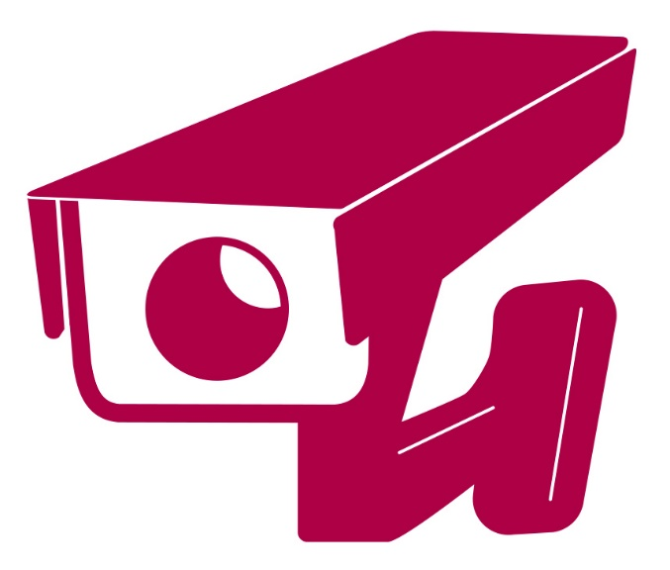

POSTANOWIENIA SPECJALNE I PRAWA OSÓB, KTÓRYCH DANE DOTYCZĄ
Zakresem monitoringu wizyjnego objęty jest obszar wokół siedziby Administratora, ciągi komunikacyjne budynku oraz kluczowe pomieszczenia. Administrator przechowuje nagrania przez trzy (3) miesiące od dnia nagrania.
Jako osobie, której dane dotyczą przysługuje Pani/Panu szereg uprawnień, w tym m.in. prawo dostępu do Pani/Pana danych osobowych lub ich usunięcia. Więcej informacji na temat procesu przetwarzania danych osobowych oraz przysługujących Pani/Panu praw dostępnych jest w sposób określony po lewej stronie.

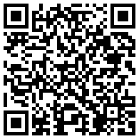
Więcej informacji:
- na stanowisku recepcji/obsługi klienta,
- na stronie internetowej […],
- poprzez kod QR.

